BỘ THÔNG TIN VÀ TRUYỀN THÔNG
TRƯỜNG ĐẠI HỌC CÔNG NGHỆ THÔNG TIN VÀ TRUYỀN THÔNG VIỆT – HÀN
─────────────────────────────────────────
ĐỒ ÁN MÔN HỌC: CHUYÊN ĐỀ ASP.NET
WEBSITE DIỄN ĐÀN SỨC KHỎE (MEDFORUM)
Công nghệ: ASP.NET Core 10 MVC · SQL Server · Entity Framework Core · SignalR · Cookie Identity
Sinh viên thực hiện:
TRỊNH LÊ BÁ KHÁNH
MSSV: 170124344 | Lớp: D24TTK3
Giáo viên hướng dẫn:
Thầy Đoàn Nguyễn Ngọc Duyên
HÀ NỘI – NĂM 2026

NHẬN XÉT CỦA GIÁO VIÊN HƯỚNG DẪN
........................................................................................................................................
........................................................................................................................................
........................................................................................................................................
........................................................................................................................................
........................................................................................................................................
........................................................................................................................................
........................................................................................................................................
........................................................................................................................................
........................................................................................................................................
........................................................................................................................................
........................................................................................................................................
........................................................................................................................................
........................................................................................................................................
........................................................................................................................................
........................................................................................................................................
........................................................................................................................................
........................................................................................................................................
........................................................................................................................................
Hà Nội, ngày ……… tháng ……… năm 2026
Giáo viên hướng dẫn
(Ký tên và ghi rõ họ tên)

NHẬN XÉT CỦA THÀNH VIÊN HỘI ĐỒNG
........................................................................................................................................
........................................................................................................................................
........................................................................................................................................
........................................................................................................................................
........................................................................................................................................
........................................................................................................................................
........................................................................................................................................
........................................................................................................................................
........................................................................................................................................
........................................................................................................................................
........................................................................................................................................
........................................................................................................................................
........................................................................................................................................
........................................................................................................................................
........................................................................................................................................
........................................................................................................................................
........................................................................................................................................
........................................................................................................................................
Hà Nội, ngày ……… tháng ……… năm 2026
Thành viên hội đồng
(Ký tên và ghi rõ họ tên)

LỜI CẢM ƠN
Trong suốt quá trình học tập và hoàn thành đồ án môn học Chuyên đề ASP.NET, em đã nhận được rất nhiều sự quan tâm, giúp đỡ quý báu của quý thầy cô, gia đình và bạn bè.
Trước tiên, em xin gửi lời cảm ơn chân thành và sâu sắc nhất đến Ban Giám hiệu nhà trường, các thầy cô chuyên ngành Công nghệ Thông tin đã tận tình giảng dạy, truyền đạt kiến thức và kinh nghiệm quý báu trong suốt thời gian học tập.
Em xin bày tỏ lòng biết ơn sâu sắc đến thầy Đoàn Nguyễn Ngọc Duyên – Giáo viên hướng dẫn – đã dành nhiều thời gian chỉ bảo tận tình, giúp em từng bước hoàn thiện thiết kế kiến trúc và giải pháp công nghệ của đồ án MedForum. Sự hướng dẫn quý báu của thầy đã định hình tư duy thiết kế hệ thống và hoàn thiện mã nguồn một cách tối ưu.
Mặc dù đã cố gắng hoàn thành đồ án với tất cả sự nỗ lực, nhưng do kiến thức và kinh nghiệm thực tế còn hạn chế, đồ án sẽ không tránh khỏi những thiếu sót nhất định. Em kính mong nhận được sự nhận xét, góp ý chân thành từ quý thầy cô trong Hội đồng bảo vệ để em có cơ hội sửa đổi và nâng cao năng lực chuyên môn.
Em xin chân thành cảm ơn!

MỤC LỤC
[Mục lục sẽ được cập nhật tự động khi mở file trong Microsoft Word]

TÓM TẮT ĐỒ ÁN
Đề tài "Website Diễn Đàn Sức Khỏe (MedForum)" được xây dựng nhằm giải quyết nhu cầu trao đổi thông tin y tế chất lượng cao, an toàn và tin cậy. Bệnh nhân có thể đăng câu hỏi y khoa dưới dạng ẩn danh hoặc công khai, và nhận tư vấn trực tiếp từ các bác sĩ chuyên khoa đã được phê duyệt chứng chỉ hành nghề bởi ban quản trị. Điểm nhấn nghiệp vụ là cơ chế gán bác sĩ tự động cho câu hỏi dựa trên từ khóa phân loại danh mục kết hợp cân bằng tải lượng bài viết phụ trách (load balancing).
Hệ thống được thiết kế theo kiến trúc phân lớp, phát triển trên nền tảng ASP.NET Core 10 MVC, quản lý dữ liệu bằng Entity Framework Core Code-First, cơ sở dữ liệu quan hệ SQL Server. Cơ chế xác thực và phân quyền dựa trên Cookie-based Identity với cấu hình chặt chẽ. Hệ thống upvote/downvote câu hỏi/bình luận và ghim phản hồi của bác sĩ được cập nhật tức thời theo thời gian thực nhờ SignalR và tương tác AJAX không tải lại trang.
Kết quả kiểm thử cho thấy hệ thống hoạt động ổn định, bảo mật phân quyền chính xác, giao diện Glassmorphism hiện đại, đáp ứng đầy đủ yêu cầu nghiệp vụ và đạt chuẩn kỹ thuật đặt ra.
Từ khóa: diễn đàn sức khỏe, ASP.NET Core MVC, Entity Framework Core, SignalR, SQL Server, Cookie Identity, Role-based Authorization.

DANH MỤC TỪ VIẾT TẮT
Các từ viết tắt được sử dụng trong đồ án được liệt kê theo thứ tự bảng chữ cái dưới đây:
Chữ viết tắt | Tiếng Anh đầy đủ | Nghĩa tiếng Việt
AJAX | Asynchronous JavaScript and XML | Kỹ thuật giao tiếp bất đồng bộ
API | Application Programming Interface | Giao diện lập trình ứng dụng
CSDL | Cơ Sở Dữ Liệu | Hệ thống lưu trữ dữ liệu có cấu trúc
CSS | Cascading Style Sheets | Ngôn ngữ định dạng giao diện web
EF Core | Entity Framework Core | ORM của Microsoft cho .NET
ERD | Entity Relationship Diagram | Sơ đồ quan hệ thực thể
HTML | HyperText Markup Language | Ngôn ngữ đánh dấu siêu văn bản
HTTP | HyperText Transfer Protocol | Giao thức truyền tải siêu văn bản
JWT | JSON Web Token | Chuẩn xác thực dựa trên JSON
MVC | Model-View-Controller | Kiến trúc phân lớp ứng dụng web
ORM | Object-Relational Mapping | Ánh xạ đối tượng – quan hệ
SQL | Structured Query Language | Ngôn ngữ truy vấn có cấu trúc
UI | User Interface | Giao diện người dùng
UX | User Experience | Trải nghiệm người dùng

DANH MỤC HÌNH ẢNH
Danh sách hình ảnh theo thứ tự xuất hiện trong đồ án:
Số hiệu hình | Tên hình ảnh
Hình 1 | Kiến trúc tổng thể hệ thống MedForum (Clean Architecture 4 lớp)
Hình 2 | Sơ đồ ERD cơ sở dữ liệu hệ thống MedForum
Hình 3 | Sơ đồ Use Case tổng quan hệ thống MedForum
Hình 4 | Giao diện Trang chủ MedForum với số liệu thống kê
Hình 5 | Giao diện Trang Diễn đàn câu hỏi theo chuyên khoa
Hình 6 | Giao diện Chi tiết bài viết và phản hồi tư vấn của Bác sĩ
Hình 7 | Giao diện Trang Đăng nhập hệ thống
Hình 8 | Giao diện Dashboard Admin với thống kê tổng quan
Hình 9 | Giao diện Quản lý Phân quyền người dùng (Admin)
Hình 10 | Giao diện Phân phối Bác sĩ phụ trách câu hỏi (Admin)

DANH MỤC BẢNG BIỂU
Danh sách bảng biểu theo thứ tự xuất hiện trong đồ án:
Số hiệu bảng | Tên bảng
Bảng 1 | So sánh các giải pháp tư vấn y tế trực tuyến hiện có
Bảng 2 | Công nghệ và thư viện sử dụng trong hệ thống MedForum
Bảng 3 | Yêu cầu chức năng hệ thống theo vai trò
Bảng 4 | Yêu cầu phi chức năng hệ thống
Bảng 5 | Đặc tả ca sử dụng UC-01: Bệnh nhân đặt câu hỏi y tế
Bảng 6 | Đặc tả ca sử dụng UC-02: Admin phân phối bác sĩ phụ trách
Bảng 7 | Mô tả chi tiết các bảng cơ sở dữ liệu chính
Bảng 8 | Môi trường phát triển và kiểm thử hệ thống
Bảng 9 | Tài khoản demo hệ thống
Bảng 10 | Kết quả kiểm thử chức năng hệ thống (12/12 test case)

MỞ ĐẦU

1. Lý do chọn đề tài
Sức khỏe là tài sản quý giá nhất của mỗi con người. Việc tiếp cận thông tin y tế chính xác, kịp thời đóng vai trò quyết định trong việc phòng ngừa, chẩn đoán và điều trị bệnh tật. Trong kỷ nguyên số hóa, sự bùng nổ của mạng Internet và thiết bị di động đã làm thay đổi sâu sắc thói quen tìm kiếm thông tin của cộng đồng. Theo khảo sát thực tế, hơn 70% người dùng Internet tại Việt Nam có thói quen chủ động tìm kiếm các triệu chứng bệnh lý trực tuyến trước khi quyết định tới các cơ sở y tế khám chữa bệnh chuyên khoa.
Tuy nhiên, môi trường thông tin y tế số hiện nay đang đối mặt với những vấn đề vô cùng nhạy cảm và nguy hiểm. Các diễn đàn công cộng, hội nhóm mạng xã hội lớn không có sự kiểm duyệt chuyên môn tràn ngập các bài đăng tư vấn sức khỏe không có cơ sở khoa học, các phương pháp chữa bệnh dân gian phản khoa học, thậm chí quảng cáo các loại thuốc giả, thực phẩm chức năng kém chất lượng. Việc bệnh nhân tự ý áp dụng các thông tin thiếu kiểm chứng này đã dẫn tới nhiều trường hợp biến chứng nặng nề, đe dọa trực tiếp tới tính mạng con người.
Bên cạnh đó, các rào cản tâm lý e ngại cũng là nguyên nhân khiến nhiều người chậm trễ trong việc đi khám chuyên khoa. Các bệnh lý nhạy cảm liên quan tới sức khỏe sinh sản, bệnh lây truyền qua đường tình dục, hoặc các rối loạn tâm lý khiến người bệnh có xu hướng che giấu. Một nền tảng số hỗ trợ đặt câu hỏi ẩn danh nhưng nhận được phản hồi trực tiếp, chính thức từ các bác sĩ có chứng chỉ hành nghề được xác minh sẽ là cầu nối y tế an toàn, đáng tin cậy cho cộng đồng.
Xuất phát từ thực tế đó, đề tài "Xây dựng Website Diễn đàn Sức khỏe (MedForum)" được nghiên cứu và thực hiện nhằm tạo ra một không gian trao đổi thông tin y tế lành mạnh, chính thống, nơi chất lượng chuyên môn y khoa được đặt lên hàng đầu.

2. Mục tiêu nghiên cứu
Để giải quyết triệt để các bài toán thực tế đã nêu, đồ án hướng tới các mục tiêu cụ thể như sau:
• Nghiên cứu kiến trúc ứng dụng web đa phân lớp sử dụng ASP.NET Core 10 MVC kết nối cơ sở dữ liệu quan hệ Microsoft SQL Server thông qua Entity Framework Core.
• Thiết kế và hiện thực hóa hệ thống phân quyền người dùng Cookie-based chặt chẽ với ba nhóm vai trò chính: Bệnh nhân (Patient), Bác sĩ (Doctor), và Quản trị viên (Admin).
• Xây dựng và phát triển thành công thuật toán tự động điều phối, phân phối câu hỏi y tế của người dùng đến đúng bác sĩ chuyên khoa dựa trên khớp từ khóa danh mục và cân bằng tải số lượng bài viết.
• Phát triển các tính năng tương tác thời gian thực (real-time) như hệ thống bình chọn upvote/downvote, tính năng ghim câu trả lời của bác sĩ bằng SignalR và AJAX.
• Xây dựng Dashboard quản trị toàn diện dành cho Admin, cung cấp các số liệu thống kê hoạt động trực quan và quản lý phê duyệt hồ sơ bác sĩ.

3. Đối tượng và phạm vi nghiên cứu
Đối tượng nghiên cứu của đề tài tập trung vào:
• Nền tảng ASP.NET Core 10 MVC, các cơ chế Middleware, Dependency Injection, Filter và Model Binding.
• Hệ thống xác thực và ủy quyền ASP.NET Core Identity.
• Thư viện Microsoft.AspNetCore.SignalR phục vụ truyền thông hai chiều thời gian thực.
• Hệ quản trị CSDL SQL Server 2019 và công nghệ ORM Entity Framework Core.
Phạm vi nghiên cứu của đề tài:
• Phạm vi chức năng: Tập trung vào các tính năng cốt lõi của diễn đàn sức khỏe bao gồm quản lý tài khoản, đăng câu hỏi (hỗ trợ ẩn danh), phân phối bác sĩ phụ trách, phản hồi tư vấn y khoa, bình chọn chất lượng và báo cáo vi phạm.
• Phạm vi công nghệ: Ứng dụng web được triển khai trên môi trường Windows Server, cơ sở dữ liệu SQL Server, giao diện hiển thị tối ưu cho các thiết bị thông dụng (Desktop, Mobile).

4. Phương pháp nghiên cứu
Các phương pháp nghiên cứu được áp dụng trong quá trình thực hiện đồ án:
• Phương pháp nghiên cứu tài liệu: Đọc hiểu và phân tích các tài liệu kỹ thuật chính thức từ Microsoft Learn, các sách chuyên ngành về kiến trúc Clean Architecture, ASP.NET Core MVC, và thiết kế cơ sở dữ liệu quan hệ.
• Phương pháp phân tích hệ thống: Khảo sát thực tế nhu cầu người dùng, phân tích các giải pháp tư vấn y tế hiện có để rút ra các yêu cầu chức năng và phi chức năng chi tiết.
• Phương pháp phát triển phần mềm: Sử dụng quy trình phát triển lặp (Iterative Development), xây dựng cơ sở dữ liệu trước, viết mã nguồn các tầng nghiệp vụ, thiết kế giao diện Razor và tiến hành kiểm thử hộp đen liên tục.

CHƯƠNG 1: TỔNG QUAN

1.1. Tổng quan về diễn đàn y tế trực tuyến
Diễn đàn y tế trực tuyến (Online Health Community - OHC) là một mô hình cộng đồng ảo chuyên biệt, nơi mọi người chia sẻ kinh nghiệm, tìm kiếm sự hỗ trợ tâm lý và nhận tư vấn về sức khỏe. Điểm khác biệt cốt lõi giữa OHC và các diễn đàn thảo luận chung hay mạng xã hội thông thường là yêu cầu cực kỳ khắt khe về tính chính xác và an toàn của thông tin. Bất kỳ thông tin sai lệch nào trên OHC cũng có thể dẫn tới hậu quả nghiêm trọng về mặt pháp lý và tính mạng con người.
Trên thế giới, các nền tảng y tế số lớn như WebMD, Mayo Clinic, PatientsLikeMe đã khẳng định được vai trò quan trọng của mình trong việc hỗ trợ hệ thống y tế công cộng. Các nền tảng này hoạt động như một thư viện kiến thức mở và là nơi người bệnh nhận được sự định hướng ban đầu từ các chuyên gia y tế trước khi thực hiện khám trực tiếp.
Tại Việt Nam, nhu cầu tư vấn y tế trực tuyến của người dân là rất lớn nhưng hầu hết các giải pháp hiện tại đều bộc lộ những hạn chế nghiêm trọng về tính xác thực và chi phí tiếp cận. Điều này mở ra nhu cầu cấp thiết về một nền tảng diễn đàn y tế miễn phí cho cộng đồng nhưng có sự tham gia của các bác sĩ được xác minh chính thống.

1.2. Phân tích bài toán
Bài toán đặt ra cho hệ thống MedForum là phải cân bằng được giữa trải nghiệm người dùng, tính riêng tư và độ an toàn chuyên môn y khoa. Hệ thống cần giải quyết các bài toán kỹ thuật:
• Xác minh danh tính: Bác sĩ đăng ký phải cung cấp thông tin chuyên khoa và chứng chỉ hành nghề để Admin kiểm duyệt trước khi được hệ thống cấp quyền viết bài tư vấn.
• Bảo vệ sự riêng tư: Bệnh nhân có quyền chọn chế độ đăng ẩn danh để thoải mái trình bày các triệu chứng bệnh nhạy cảm mà không lo bị lộ danh tính.
• Điều phối hiệu quả: Các câu hỏi mới đăng phải được tự động chuyển đến đúng chuyên khoa và phân phối đều cho các bác sĩ trực thuộc chuyên khoa đó để đảm bảo câu hỏi được giải đáp nhanh nhất.
• Đánh giá chất lượng: Cộng đồng có thể upvote/downvote câu hỏi và bình luận để làm nổi bật các nội dung chất lượng cao. Đặc biệt, câu trả lời từ bác sĩ luôn được ưu tiên hiển thị hàng đầu.

1.3. Khảo sát các giải pháp hiện có
Để làm rõ tính cấp thiết của đề tài, bảng dưới đây so sánh chi tiết MedForum với các kênh tư vấn y tế trực tuyến phổ biến hiện nay tại Việt Nam:
Bảng 1: So sánh các giải pháp tư vấn y tế trực tuyến hiện có
Kênh tư vấn | Ưu điểm | Nhược điểm | Giải pháp khắc phục của MedForum
Facebook Groups | Tương tác cực kỳ nhanh, đông đảo người dùng tham gia thảo luận. | Thông tin hoàn toàn không được kiểm chứng, tràn ngập quảng cáo thực phẩm chức năng giả. | Chỉ bác sĩ được xác minh mới có badge chính thức và được ghim câu trả lời lên đầu.
Diễn đàn thảo luận chung | Dễ dàng truy cập, lưu trữ bài viết tốt để tra cứu lại khi cần. | Không có sự tham gia của bác sĩ chuyên khoa thực tế, câu trả lời mang tính cảm tính. | Tạo danh mục chuyên khoa rõ ràng và tích hợp bác sĩ tư vấn chuyên môn.
Ứng dụng đặt khám chuyên nghiệp | Có bác sĩ thật, tính bảo mật cao, kết nối trực tiếp phòng khám. | Chi phí tư vấn rất cao, chỉ hỗ trợ kết nối 1-1, không có tính chia sẻ cộng đồng. | Cung cấp dịch vụ thảo luận cộng đồng hoàn toàn miễn phí cho người bệnh.
MedForum (Đồ án đề xuất) | Miễn phí, có bác sĩ xác minh, hỗ trợ ẩn danh, cập nhật real-time. | Hệ thống mới phát triển, cần thời gian để thu hút cộng đồng bác sĩ tham gia. | Phát triển công cụ Admin mạnh mẽ để tối ưu hóa quy trình phê duyệt và điều phối bác sĩ.

CHƯƠNG 2: NGHIÊN CỨU LÝ THUYẾT

2.1. Nền tảng ASP.NET Core 10 MVC
ASP.NET Core 10 là framework phát triển ứng dụng web hiện đại, hiệu năng cao, mã nguồn mở và chạy đa nền tảng của Microsoft. Kiến trúc Model-View-Controller (MVC) phân chia ứng dụng thành ba thành phần chính, giúp tách biệt các mối quan tâm (Separation of Concerns) và nâng cao khả năng kiểm thử phần mềm:
• Model: Chứa các lớp định nghĩa cấu trúc dữ liệu và logic nghiệp vụ. Trong MedForum, các Model được ánh xạ trực tiếp xuống cơ sở dữ liệu qua EF Core.
• View: Đảm nhận việc hiển thị giao diện người dùng bằng Razor Syntax (.cshtml). Razor cho phép kết hợp mã HTML thuần túy với mã C# để tạo ra các trang web động một cách linh hoạt.
• Controller: Đóng vai trò bộ não điều phối. Controller nhận các HTTP request từ client, tương tác với tầng Service/Repository để lấy dữ liệu, sau đó chọn View thích hợp để trả về kết quả cho trình duyệt.
Middleware pipeline của ASP.NET Core cho phép cấu hình các thành phần xử lý request theo chuỗi liên tiếp. Trong đồ án này, các middleware về Authentication, Authorization, Exception Handling và Static Files được cấu hình tỉ mỉ trong file Program.cs để đảm bảo tính bảo mật và hiệu năng cho hệ thống.

2.2. Entity Framework Core và Microsoft SQL Server
Entity Framework Core (EF Core) là một công cụ Object-Relational Mapper (ORM) hiện đại cho .NET, cho phép các lập trình viên tương tác với cơ sở dữ liệu quan hệ bằng cách sử dụng các đối tượng kiểu mạnh trong C#. Cách tiếp cận Code-First được áp dụng triệt để trong dự án: lập trình viên định nghĩa cấu trúc bảng bằng các lớp C# thông thường (POCO), sau đó EF Core sẽ tự động biên dịch và tạo ra các bảng tương ứng trong cơ sở dữ liệu SQL Server thông qua các lệnh Migration.
SQL Server 2019 được chọn làm hệ quản trị cơ sở dữ liệu cho hệ thống nhờ khả năng xử lý giao dịch ACID mạnh mẽ, tính ổn định cao và tích hợp tối ưu với hệ sinh thái .NET. Các quan hệ một-nhiều và nhiều-nhiều được cấu hình chi tiết thông qua Fluent API trong lớp ApplicationDbContext để tối ưu hóa hiệu năng truy vấn.

2.3. ASP.NET Core Identity và cơ chế phân quyền Cookie-based
ASP.NET Core Identity là hệ thống quản lý tài khoản và phân quyền người dùng tích hợp sẵn của Microsoft. Trong MedForum, Identity được cấu hình để sử dụng Cookie-based Authentication thay vì JWT (JSON Web Token), vì Cookie là cơ chế xác thực tự nhiên và bảo mật nhất cho kiến trúc MVC truyền thống. Khi người dùng đăng nhập thành công, máy chủ sẽ phát hành một cookie chứa mã xác thực đã được mã hóa và lưu trữ ở trình duyệt. Mọi request tiếp theo sẽ tự động gửi kèm cookie này để máy chủ kiểm tra.
Hệ thống phân quyền dựa trên vai trò (Role-based Authorization) được áp dụng để bảo vệ các tài nguyên hệ thống. Ba vai trò cốt lõi Admin, Doctor, và Patient được gán các quyền hạn khác nhau, được cấu hình trực tiếp trên các Action/Controller bằng thuộc tính [Authorize(Roles = "...")] để đảm bảo không xảy ra lỗi leo thang đặc quyền.

2.4. SignalR và giải pháp truyền thông thời gian thực
SignalR là thư viện của Microsoft giúp đơn giản hóa việc thêm tính năng web thời gian thực vào ứng dụng. Nó hoạt động bằng cách thiết lập một kết nối hai chiều liên tục giữa máy chủ và các máy khách. SignalR tự động quản lý các kết nối và tự động chọn giao thức truyền tải tốt nhất dựa trên khả năng của cả client và server:
• WebSockets: Giao thức truyền thông hai chiều, toàn song công (full-duplex) qua một kết nối TCP duy nhất, cho hiệu năng cao nhất.
• Server-Sent Events (SSE): Cơ chế cho phép máy chủ chủ động đẩy dữ liệu đến trình duyệt qua kết nối HTTP chuẩn.
• Long Polling: Giải pháp dự phòng liên tục gửi các request HTTP ngắn hạn để giả lập thời gian thực.
Trong MedForum, SignalR được tích hợp vào Hub bình chọn (VoteHub). Khi một bệnh nhân upvote một câu hỏi hoặc câu trả lời, sự kiện này được gửi lên Hub và lập tức đẩy số điểm mới về toàn bộ các client đang xem bài viết đó mà không cần reload trang.

2.5. Lập luận thiết kế kiến trúc phân lớp và vai trò của IdentityUser
Đồ án áp dụng kiến trúc phân lớp (layered architecture) lấy cảm hứng từ Clean Architecture để tổ chức mã nguồn, chia dự án thành các lớp: Domain (Thực thể), Infrastructure (Dữ liệu), và Presentation (Giao diện MVC).
Một điểm gây tranh luận học thuật là việc đặt lớp ApplicationUser (kế thừa từ IdentityUser của thư viện Microsoft.AspNetCore.Identity) trực tiếp bên trong lớp Domain. Theo lý thuyết Clean Architecture thuần túy, lớp Domain phải hoàn toàn thuần khiết, không được chứa bất kỳ tham chiếu nào đến các thư viện hoặc framework bên ngoài (như Identity của Microsoft). Tuy nhiên, trong MedForum, quyết định thiết kế này là một sự đánh đổi có nhận thức (informed trade-off) dựa trên các luận điểm sau:
• Đặc thù của ASP.NET Core Identity: IdentityUser được thiết kế để hoạt động như một lớp thực thể dữ liệu mở rộng. Việc tách biệt hoàn toàn IdentityUser ra khỏi Domain bằng cách tạo một interface IUser trong Domain và implement nó ở lớp Infrastructure sẽ yêu cầu một lượng lớn code bắc cầu (boilerplate code) và các lớp adapter phức tạp, làm giảm đáng kể tốc độ phát triển và tăng độ phức tạp không cần thiết cho một dự án quy mô vừa và nhỏ.
• Tính thực tiễn trong công nghiệp: Rất nhiều chuyên gia phát triển phần mềm .NET (như Andrew Lock và Jimmy Bogard) đều đồng ý rằng việc cho phép Domain phụ thuộc vào các thư viện hạ tầng cốt lõi của Microsoft (như Identity hay EF Core Data Annotations) là hoàn toàn chấp nhận được, miễn là nó giúp đơn giản hóa cấu trúc code mà không làm mất đi khả năng kiểm thử đơn vị (Unit Testing) của Domain.
• Tính đóng gói của nghiệp vụ: Các thuộc tính nghiệp vụ y khoa đặc thù như Specialty (Chuyên khoa) và IsVerifiedDoctor (Trạng thái xác minh bác sĩ) vẫn được khai báo an toàn bên trong ApplicationUser tại lớp Domain, đảm bảo tính toàn vẹn của logic nghiệp vụ.
Về mặt vận hành hệ thống, đồ án quyết định không sử dụng Hangfire (công cụ lập lịch tác vụ nền) để gán bác sĩ. Lý do là luồng phân phối bác sĩ phụ trách được thực hiện đồng bộ (synchronous) ngay tại thời điểm bệnh nhân gửi câu hỏi lên hệ thống. Việc này giúp giảm tải bộ nhớ cho máy chủ và loại bỏ các lỗi bất đồng bộ liên quan đến vòng đời DbContext.
Bảng 2: Công nghệ và thư viện sử dụng trong hệ thống MedForum
Công nghệ / Thư viện | Phiên bản | Mục đích sử dụng
ASP.NET Core MVC | .NET 10.0 | Framework phát triển web chính
Entity Framework Core | 9.0.2 | ORM ánh xạ đối tượng xuống SQL Server
Microsoft SQL Server | 2019 | Hệ quản trị cơ sở dữ liệu quan hệ
ASP.NET Core Identity | Tích hợp sẵn | Xác thực Cookie và phân quyền người dùng
Microsoft.AspNetCore.SignalR | Tích hợp sẵn | Cập nhật điểm bình chọn thời gian thực
Bootstrap | 5.3.2 | Framework CSS thiết kế giao diện responsive
jQuery | 3.7.1 | Thư viện JavaScript tương tác DOM và gọi AJAX

CHƯƠNG 3: HIỆN THỰC HÓA NGHIÊN CỨU

3.1. Phân tích yêu cầu hệ thống

3.1.1. Yêu cầu chức năng chi tiết
Bảng 3: Yêu cầu chức năng hệ thống theo vai trò
Vai trò | Chức năng | Mô tả chi tiết hệ thống
Bệnh nhân | Đăng ký và Đăng nhập | Tạo tài khoản mới bằng Email, mật khẩu được băm bảo mật. Đăng nhập hệ thống cấp phát Cookie.
Bệnh nhân | Đặt câu hỏi y tế | Gửi câu hỏi lên diễn đàn, chọn chuyên khoa tương ứng, tùy chọn bật chế độ ẩn danh (Anonymous).
Bệnh nhân | Tìm kiếm câu hỏi | Tra cứu các câu hỏi trên hệ thống bằng từ khóa với cơ chế tìm kiếm tương đối (LIKE).
Bệnh nhân | Bình chọn chất lượng | Upvote hoặc Downvote câu hỏi và bình luận y khoa của người dùng khác.
Bệnh nhân | Báo cáo nội dung vi phạm | Báo cáo các bài viết hoặc bình luận có nội dung không phù hợp lên ban quản trị.
Bác sĩ | Đăng ký thông tin bác sĩ | Nhập hồ sơ chuyên môn bao gồm chuyên khoa y tế và ảnh chứng chỉ hành nghề để kiểm duyệt.
Bác sĩ | Tư vấn sức khỏe | Xem danh sách câu hỏi y khoa thuộc chuyên khoa của mình và viết bình luận tư vấn y tế.
Bác sĩ | Ghim câu trả lời chuyên môn | Ghim bình luận tư vấn của mình lên đầu danh sách để bệnh nhân dễ dàng tiếp cận.
Admin | Phê duyệt bác sĩ | Kiểm duyệt hồ sơ đăng ký của bác sĩ, xác nhận danh tính để cấp badge Bác sĩ xác minh.
Admin | Quản lý phân quyền | Gán vai trò Admin, Doctor hoặc Patient cho các tài khoản người dùng trong hệ thống.
Admin | Phân phối câu hỏi | Can thiệp thủ công gán bác sĩ phụ trách câu hỏi nếu hệ thống tự động không tìm thấy.
Admin | Xem báo cáo thống kê | Xem các biểu đồ số liệu thống kê tổng hợp về hoạt động của diễn đàn y tế.
Admin | Cấu hình thông tin giới thiệu | Chỉnh sửa nội dung hiển thị của trang Giới thiệu (About) một cách động.

3.1.2. Yêu cầu phi chức năng
Bảng 4: Yêu cầu phi chức năng hệ thống
Nhóm yêu cầu | Yêu cầu cụ thể chi tiết
Hiệu năng hệ thống | Thời gian phản hồi trung bình của trang web khi tải danh sách bài viết dưới 3 giây. Tương tác bình chọn cập nhật AJAX không tải lại trang.
Bảo mật dữ liệu | Toàn bộ mật khẩu người dùng phải được băm bằng thuật toán bảo mật. Chống lại các lỗ hổng bảo mật phổ biến như SQL Injection, Cross-Site Scripting (XSS), và Cross-Site Request Forgery (CSRF).
Tính khả dụng | Giao diện Glassmorphism hiện đại, thiết kế thân thiện, tương thích hoàn toàn với các trình duyệt thông dụng và đáp ứng tốt trên di động.
Ràng buộc dữ liệu | Bảng Votes và Reports áp dụng CHECK constraint nghiêm ngặt để đảm bảo tính toàn vẹn dữ liệu quan hệ, ngăn ngừa các bản ghi mồ côi.
Tính bảo trì | Mã nguồn được phân tách rõ ràng theo cấu trúc thư mục, áp dụng Dependency Injection để dễ dàng mở rộng và bảo trì nâng cấp.

3.2. Đặc tả các ca sử dụng (Use Case)
Bảng 5: Đặc tả ca sử dụng UC-01: Bệnh nhân đặt câu hỏi y tế
Trường thông tin | Mô tả chi tiết ca sử dụng
Tên ca sử dụng | UC-01: Bệnh nhân đặt câu hỏi y tế mới
Tác nhân | Bệnh nhân (Patient) đã đăng nhập vào hệ thống
Tiền điều kiện | Tài khoản bệnh nhân đang hoạt động hợp lệ, hệ thống có ít nhất một chuyên khoa y tế.
Luồng xử lý chính | 1. Người dùng truy cập trang chủ và nhấn nút "Đặt câu hỏi".  2. Hệ thống hiển thị form nhập liệu.  3. Người dùng điền tiêu đề câu hỏi, nội dung mô tả chi tiết, chọn danh mục chuyên khoa.  4. Người dùng tùy chọn tick chọn "Đăng ẩn danh".  5. Nhấn nút "Gửi câu hỏi".  6. Hệ thống thực hiện kiểm tra tính hợp lệ của dữ liệu.  7. Hệ thống lưu thông tin câu hỏi vào cơ sở dữ liệu và kích hoạt thuật toán tự động gán bác sĩ phụ trách chuyên khoa.  8. Hệ thống chuyển hướng người dùng đến trang chi tiết câu hỏi vừa tạo.
Luồng ngoại lệ | Bước 6: Dữ liệu không hợp lệ (tiêu đề trống hoặc nội dung quá ngắn), hệ thống hiển thị thông báo lỗi ngay trên form và giữ nguyên dữ liệu đã nhập.
Hậu điều kiện | Câu hỏi mới được hiển thị công khai trên diễn đàn và gán cho bác sĩ phù hợp chuyên khoa.

Bảng 6: Đặc tả ca sử dụng UC-02: Admin phân phối bác sĩ phụ trách
Trường thông tin | Mô tả chi tiết ca sử dụng
Tên ca sử dụng | UC-02: Admin phân phối bác sĩ phụ trách câu hỏi
Tác nhân | Quản trị viên (Admin) đã đăng nhập hệ thống
Tiền điều kiện | Hệ thống có câu hỏi chưa được gán bác sĩ phụ trách hoặc cần phân phối lại.
Luồng xử lý chính | 1. Admin truy cập vào Dashboard quản trị và chọn mục "Quản lý bài viết".  2. Hệ thống hiển thị danh sách các bài viết y tế kèm cột thông tin bác sĩ phụ trách.  3. Tại bài viết mong muốn, Admin click chọn bác sĩ từ danh sách dropdown hiển thị các bác sĩ thuộc chuyên khoa tương ứng.  4. Admin nhấn nút "Gán bác sĩ".  5. Hệ thống ghi nhận ID bác sĩ được chọn và lưu vào cột AssignedDoctorId trong bảng Posts.  6. Hệ thống hiển thị thông báo gán thành công và cập nhật lại giao diện.
Luồng ngoại lệ | Bước 5: Bác sĩ được chọn đã bị khóa tài khoản hoặc hủy chứng chỉ hành nghề, hệ thống báo lỗi và yêu cầu chọn bác sĩ khác.
Hậu điều kiện | Bác sĩ được gán nhận quyền phản hồi chính thức cho câu hỏi, thông tin bác sĩ hiển thị nổi bật trên bài đăng.

3.3. Thiết kế kiến trúc hệ thống
Để đảm bảo hệ thống có khả năng kiểm thử độc lập và dễ dàng thay đổi các thành phần công nghệ (như thay đổi hệ quản trị CSDL hoặc framework hiển thị), mã nguồn của MedForum được tổ chức phân lớp rõ ràng. Tầng Domain nằm ở lõi trung tâm chứa các thực thể nghiệp vụ, tầng Infrastructure chịu trách nhiệm lưu trữ và cấu hình CSDL, tầng Presentation (Mvc project) xử lý giao diện người dùng và định tuyến request. Sơ đồ dưới đây mô tả cấu trúc liên kết giữa các lớp:
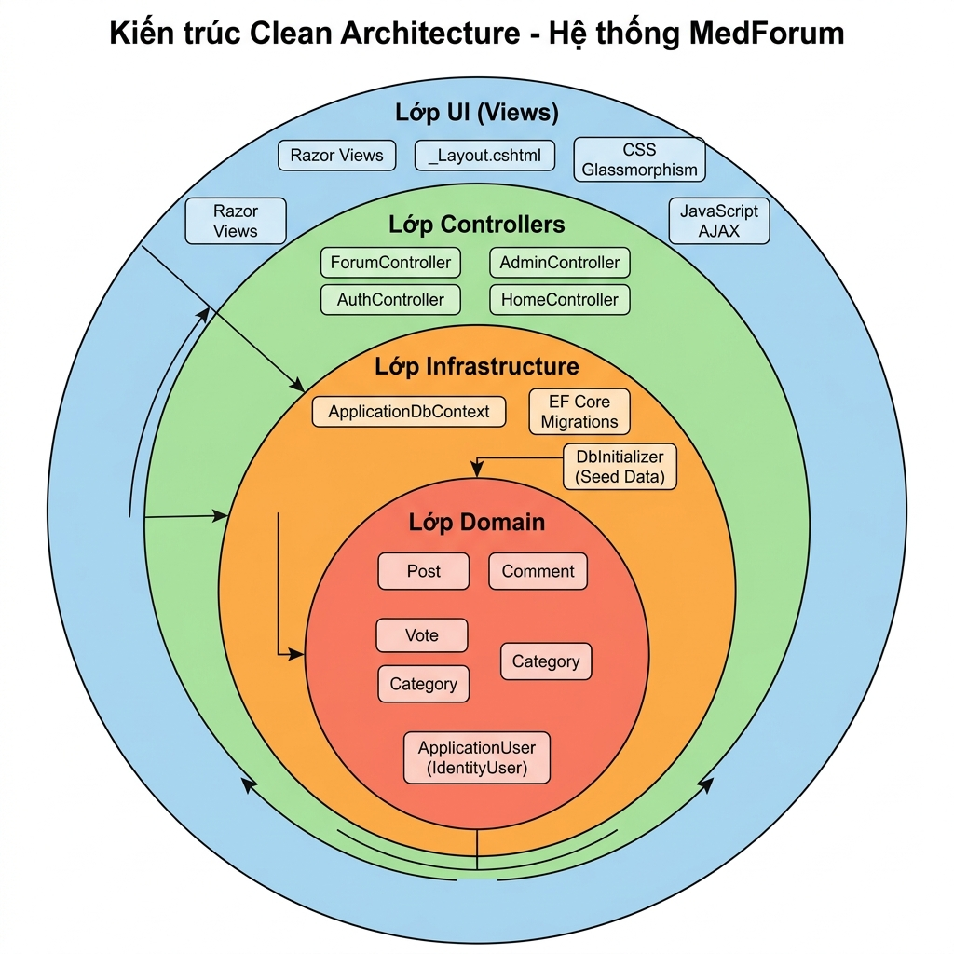
Hình 1: Kiến trúc tổng thể hệ thống MedForum (Clean Architecture 4 lớp)

3.4. Thiết kế cơ sở dữ liệu quan hệ (ERD)
Cơ sở dữ liệu được thiết kế tối ưu hóa quan hệ nhằm ngăn ngừa sự trùng lặp thông tin và đảm bảo tính toàn vẹn dữ liệu ở mức vật lý. Hai ràng buộc toàn vẹn quan trọng được cấu hình trực tiếp trong SQL Server thông qua EF Core Fluent API:
• CHECK constraint cho bảng Votes: Một bản ghi bình chọn chỉ được liên kết với một bài viết (PostId) HOẶC một bình luận (CommentId), không được phép đồng thời cả hai đều có giá trị (gây nhiễu dữ liệu) và không được phép cả hai cùng mang giá trị NULL (bản ghi vô nghĩa). Biểu thức SQL: (PostId IS NOT NULL AND CommentId IS NULL) OR (PostId IS NULL AND CommentId IS NOT NULL).
• CHECK constraint cho bảng Reports: Tương tự như Votes, một báo cáo vi phạm chỉ được trỏ tới một bài viết HOẶC một bình luận cụ thể.
• Cột khóa ngoại AssignedDoctorId trong bảng Posts được cấu hình OnDelete(DeleteBehavior.NoAction). Điều này là bắt buộc vì SQL Server không cho phép tồn tại nhiều đường dẫn xóa cascade (multiple cascade paths) trỏ về cùng một bảng AspNetUsers (cả AuthorId và AssignedDoctorId đều liên kết tới bảng này).
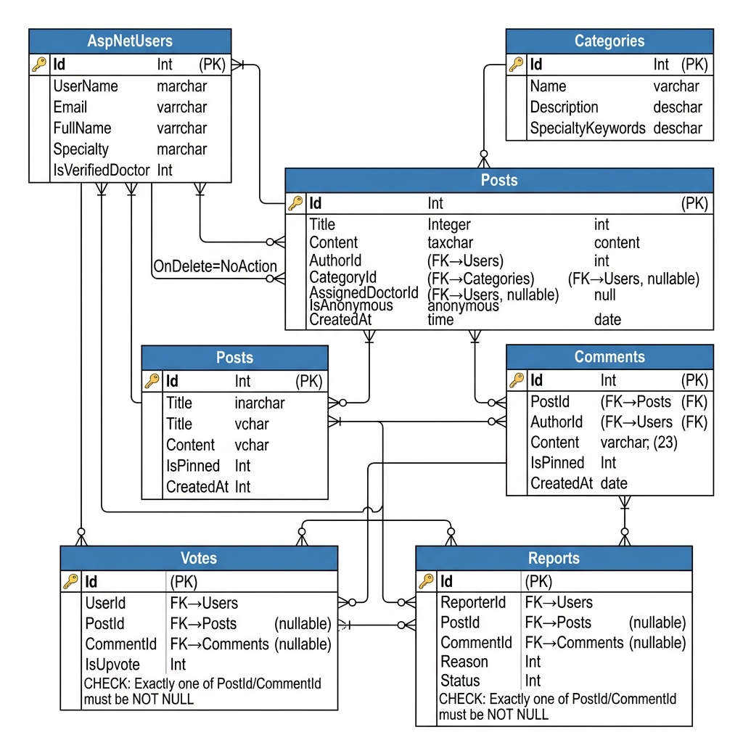
Hình 2: Sơ đồ ERD cơ sở dữ liệu hệ thống MedForum
Mã nguồn cấu hình Fluent API trong lớp ApplicationDbContext.cs thực thi các ràng buộc y khoa này:
// Cấu hình khóa ngoại không cascade cho Bác sĩ phụ trách câu hỏi
modelBuilder.Entity<Post>()
.HasOne(p => p.AssignedDoctor)
.WithMany(u => u.AssignedPosts)
.HasForeignKey(p => p.AssignedDoctorId)
.OnDelete(DeleteBehavior.NoAction);
// Áp dụng ràng buộc CHECK mức vật lý trong cơ sở dữ liệu SQL Server
modelBuilder.Entity<Vote>()
.HasCheckConstraint("CK_Vote_Target",
"(PostId IS NOT NULL AND CommentId IS NULL) OR (PostId IS NULL AND CommentId IS NOT NULL)");
modelBuilder.Entity<Report>()
.HasCheckConstraint("CK_Report_Target",
"(PostId IS NOT NULL AND CommentId IS NULL) OR (PostId IS NULL AND CommentId IS NOT NULL)");
Bảng 7: Mô tả chi tiết các bảng cơ sở dữ liệu chính
Tên bảng dữ liệu | Vai trò lưu trữ trong hệ thống | Các cột thuộc tính chính
AspNetUsers | Thông tin tài khoản toàn bộ thành viên diễn đàn. | Id, UserName, Email, FullName, Specialty, IsVerifiedDoctor
AspNetRoles | Danh sách các vai trò hệ thống. | Id, Name, NormalizedName
AspNetUserRoles | Liên kết phân quyền giữa người dùng và vai trò. | UserId, RoleId
Categories | Danh mục các chuyên khoa y học (Nhi, Da liễu...). | Id, Name, Description, SpecialtyKeywords
Posts | Các bài đăng câu hỏi của bệnh nhân. | Id, Title, Content, AuthorId, CategoryId, AssignedDoctorId, IsAnonymous
Comments | Phản hồi tư vấn y tế và bình luận thành viên. | Id, PostId, AuthorId, Content, IsPinned, CreatedAt
Votes | Số liệu bình chọn (upvote/downvote). | Id, UserId, PostId, CommentId, IsUpvote
Reports | Các báo cáo nội dung vi phạm gửi lên Admin. | Id, ReporterId, PostId, CommentId, Reason, Status

3.5. Sơ đồ Use Case tổng quan
Sơ đồ dưới đây thể hiện các chức năng chính của hệ thống MedForum và sự tương tác của các tác nhân (Bệnh nhân, Bác sĩ, Quản trị viên) với hệ thống:
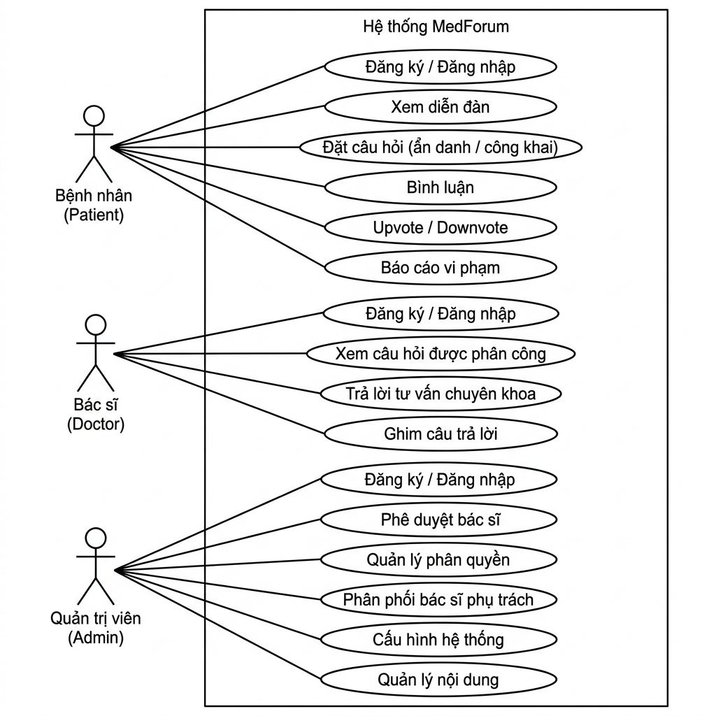
Hình 3: Sơ đồ Use Case tổng quan hệ thống MedForum

3.6. Các giải pháp kỹ thuật cốt lõi

3.6.1. Tìm kiếm tương đối (Partial Match Search)
Để đáp ứng yêu cầu tìm kiếm thông tin linh hoạt của bệnh nhân, hệ thống triển khai chức năng tra cứu câu hỏi y khoa theo từ khóa với thuật toán tìm kiếm tương đối (Partial Match). Sử dụng EF Core LINQ, phương thức .Contains() được biên dịch trực tiếp thành toán tử LIKE '%keyword%' trong câu lệnh SQL gửi tới SQL Server:
// ForumController.cs – Triển khai tìm kiếm tương đối với LIKE
var query = _context.Posts.AsQueryable();
if (!string.IsNullOrEmpty(keyword))
{
// EF Core dịch .Contains() thành LIKE '%keyword%' trong SQL Server
query = query.Where(p =>
p.Title.Contains(keyword) ||
p.Content.Contains(keyword));
}
Việc sử dụng LIKE qua .Contains() giúp tìm kiếm không phân biệt chữ hoa, chữ thường nhờ collation mặc định của SQL Server (SQL_Latin1_General_CP1_CI_AS). Khi cơ sở dữ liệu phình to trong thực tế thương mại, hệ thống có thể dễ dàng nâng cấp lên Full-Text Search của SQL Server bằng cách thay thế .Contains() bằng EF.Functions.Contains() mà không cần thay đổi cấu trúc dữ liệu.

3.6.2. Thuật toán tự động gán bác sĩ phụ trách
Khi một bệnh nhân tạo câu hỏi y khoa mới, hệ thống sẽ thực hiện luồng điều phối tự động ngay lập tức tại Controller để tối ưu hóa thời gian tư vấn:
• Bước 1: Hệ thống trích xuất SpecialtyKeywords từ Category của bài viết (ví dụ chuyên khoa "Da liễu" có từ khóa: "da, mụn, dị ứng, chàm").
• Bước 2: Hệ thống truy vấn tìm các tài khoản Doctor đã được xác minh (IsVerifiedDoctor = true) có thuộc tính Specialty chứa bất kỳ từ khóa nào trong SpecialtyKeywords.
• Bước 3: Hệ thống áp dụng thuật toán Cân bằng tải (Load Balancing): đếm số câu hỏi đang được gán của từng bác sĩ trong danh sách tìm được, sau đó chọn ra bác sĩ đang phụ trách ít câu hỏi nhất để gán bài viết mới này. Nếu không tìm được bác sĩ phù hợp, bài viết được đặt trạng thái chờ Admin điều phối thủ công.

CHƯƠNG 4: KẾT QUẢ NGHIÊN CỨU

4.1. Môi trường phát triển và kiểm thử
Hệ thống được phát triển và chạy thử nghiệm trên môi trường phần cứng và phần mềm tiêu chuẩn sau:
Bảng 8: Môi trường phát triển và kiểm thử hệ thống
Thành phần hệ thống | Thông số cấu hình thực tế
Hệ điều hành máy chủ | Windows 11 Professional 64-bit
Môi trường lập trình (IDE) | Visual Studio 2022 Community Edition (v17.8+)
Phiên bản Framework runtime | .NET 10.0 Software Development Kit (SDK)
Hệ quản trị cơ sở dữ liệu | Microsoft SQL Server 2019 LocalDB
Công cụ quản trị CSDL | SQL Server Management Studio (SSMS) v19.x
Trình duyệt web kiểm thử | Google Chrome v120.x, Mozilla Firefox v121.x
Công cụ kiểm soát mã nguồn | Git v2.43.0 kết nối với máy chủ GitHub

4.2. Danh sách tài khoản kiểm thử
Để phục vụ quá trình bảo vệ đồ án và kiểm thử toàn bộ các tính năng phân quyền, hệ thống đã được seeding sẵn danh sách tài khoản demo dưới đây:
Bảng 9: Tài khoản demo để kiểm thử và trình diễn hệ thống
Vai trò người dùng | Email tài khoản | Mật khẩu đăng nhập | Ghi chú nghiệp vụ
Quản trị viên (Admin) | admin@medforum.com | Admin@123456 | Quyền truy cập toàn bộ Dashboard quản trị hệ thống.
Bác sĩ Tim mạch | doctor1@medforum.com | Doctor@123456 | Bác sĩ chuyên khoa Tim mạch được gán tự động.
Bác sĩ Da liễu | doctor2@medforum.com | Doctor@123456 | Bác sĩ chuyên khoa Da liễu được gán tự động.
Bác sĩ Nhi khoa | doctor3@medforum.com | Doctor@123456 | Bác sĩ chuyên khoa Nhi khoa được gán tự động.
Bệnh nhân mẫu | patient@medforum.com | Patient@123456 | Tài khoản bệnh nhân thực hiện hỏi đáp y tế.

4.3. Kết quả hiển thị giao diện hệ thống

4.3.1. Giao diện Trang chủ
Trang chủ MedForum được xây dựng với phong cách thiết kế Glassmorphism hiện đại mang lại cảm giác premium. Giao diện sử dụng tone màu xanh dương y tế làm chủ đạo, tích hợp các số liệu thống kê động được cập nhật thời gian thực từ cơ sở dữ liệu: tổng số câu hỏi y khoa, số lượng bác sĩ đã xác minh hành nghề, tổng số thành viên đăng ký và tỷ lệ phần trăm câu hỏi đã được giải đáp thành công.
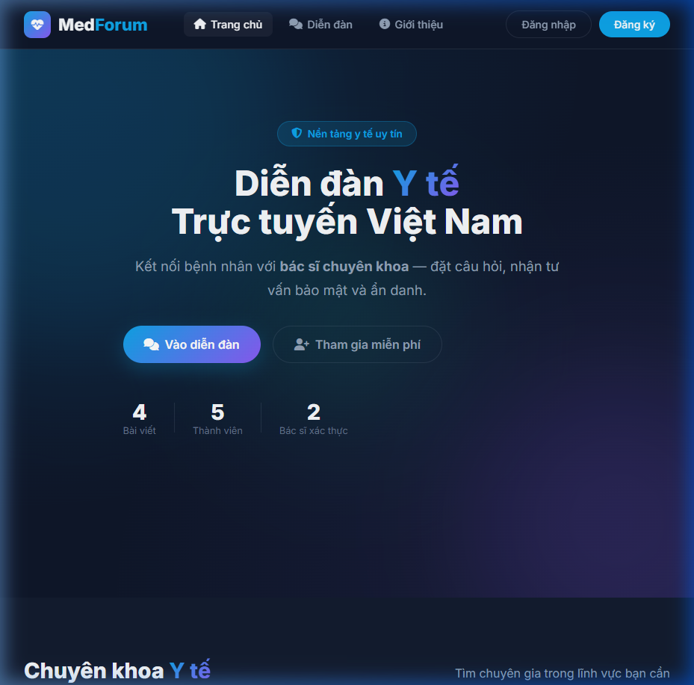
Hình 4: Giao diện Trang chủ MedForum với số liệu thống kê thời gian thực

4.3.2. Giao diện Diễn đàn câu hỏi
Trang danh sách diễn đàn hiển thị toàn bộ các câu hỏi y khoa của người dùng dưới dạng các card bài viết trực quan. Người dùng có thể lọc danh sách câu hỏi theo từng chuyên khoa y tế hoặc sử dụng thanh tìm kiếm tương đối (LIKE) để tìm nhanh các bài viết theo từ khóa quan tâm.
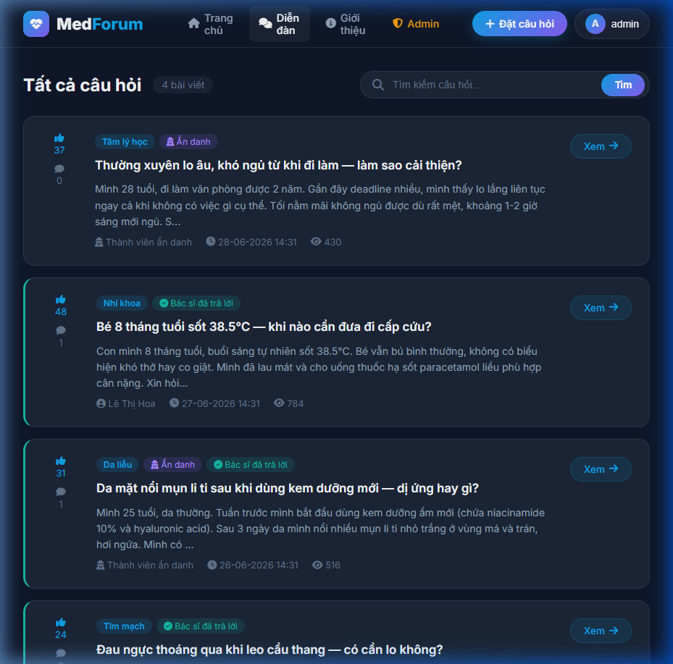
Hình 5: Giao diện Trang Diễn đàn câu hỏi theo danh mục chuyên khoa

4.3.3. Giao diện Chi tiết bài viết và tư vấn của Bác sĩ
Trang chi tiết bài viết hiển thị nội dung đầy đủ của câu hỏi y tế, thông tin tác giả (hoặc hiển thị "Ẩn danh"). Phía dưới là banner thông tin của bác sĩ chuyên khoa phụ trách câu hỏi này. Các bình luận tư vấn chuyên môn của bác sĩ được đánh dấu badge "Bác sĩ xác minh" màu xanh và luôn được thuật toán ghim lên đầu danh sách phản hồi để bệnh nhân dễ dàng đọc trước.
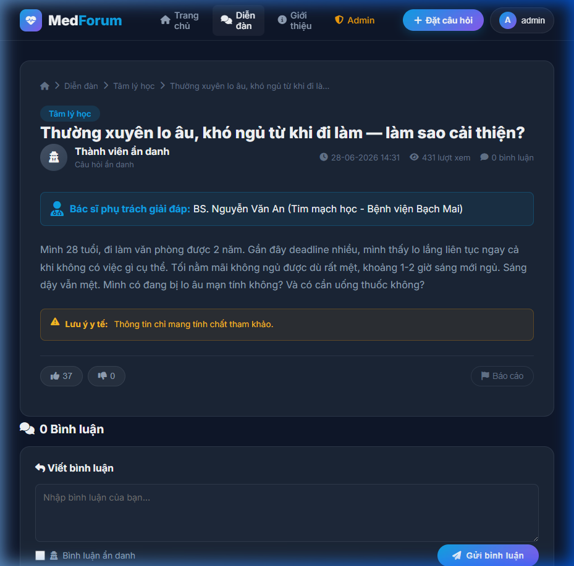
Hình 6: Giao diện Chi tiết bài viết với phản hồi tư vấn của Bác sĩ được ghim lên đầu

4.3.4. Giao diện Trang Đăng nhập
Trang đăng nhập hệ thống sử dụng form Glassmorphism bảo mật chống CSRF. Để thuận tiện cho việc trình diễn và chấm điểm đồ án, trang đăng nhập được thiết kế thêm các nút "Đăng nhập nhanh" cho từng vai trò kiểm thử (Admin, Bác sĩ, Bệnh nhân).
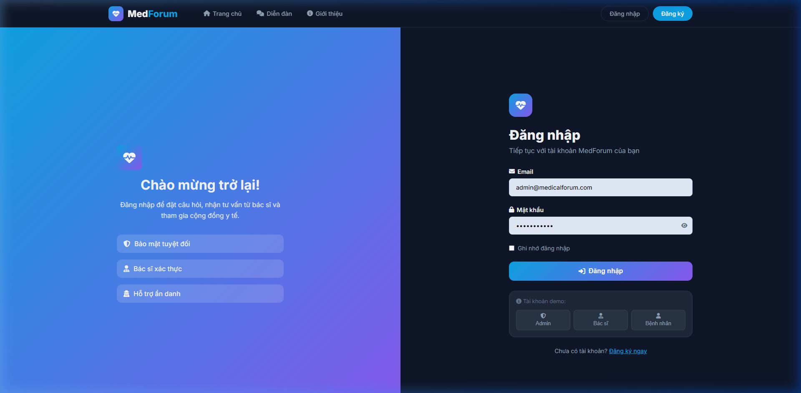
Hình 7: Giao diện Trang Đăng nhập với các nút Demo đăng nhập nhanh theo vai trò

4.3.5. Giao diện Dashboard Admin và Thống kê số liệu
Dashboard dành riêng cho Quản trị viên hiển thị các thông tin báo cáo thống kê quan trọng của diễn đàn: tổng số câu hỏi, bình luận, người dùng và bác sĩ xác minh. Ngoài ra, Dashboard cung cấp biểu đồ thống kê trực quan và danh sách các câu hỏi mới chưa được gán bác sĩ để Admin kịp thời điều phối điều trị.
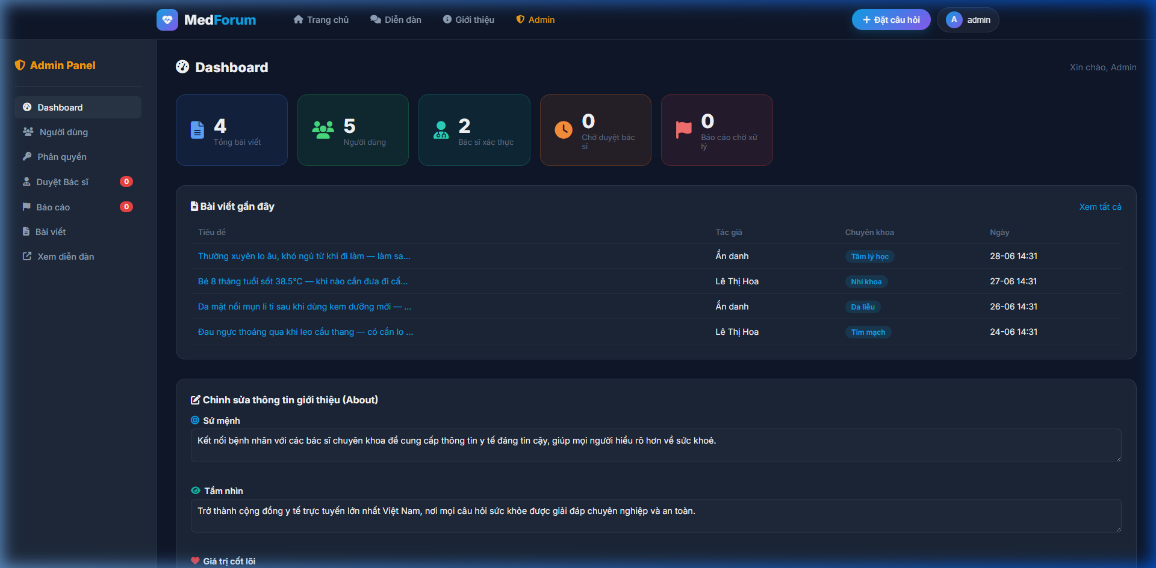
Hình 8: Giao diện Dashboard quản trị Admin với thống kê tổng quan hệ thống

4.3.6. Giao diện Quản lý Phân quyền
Trang quản lý phân quyền thành viên hiển thị danh sách toàn bộ người dùng trong hệ thống. Admin có thể thay đổi nhanh vai trò của người dùng (Admin, Doctor, Patient) thông qua dropdown và lưu lại. Quyền hạn mới sẽ có hiệu lực ngay lập tức nhờ cơ chế cập nhật SecurityStamp của Identity.
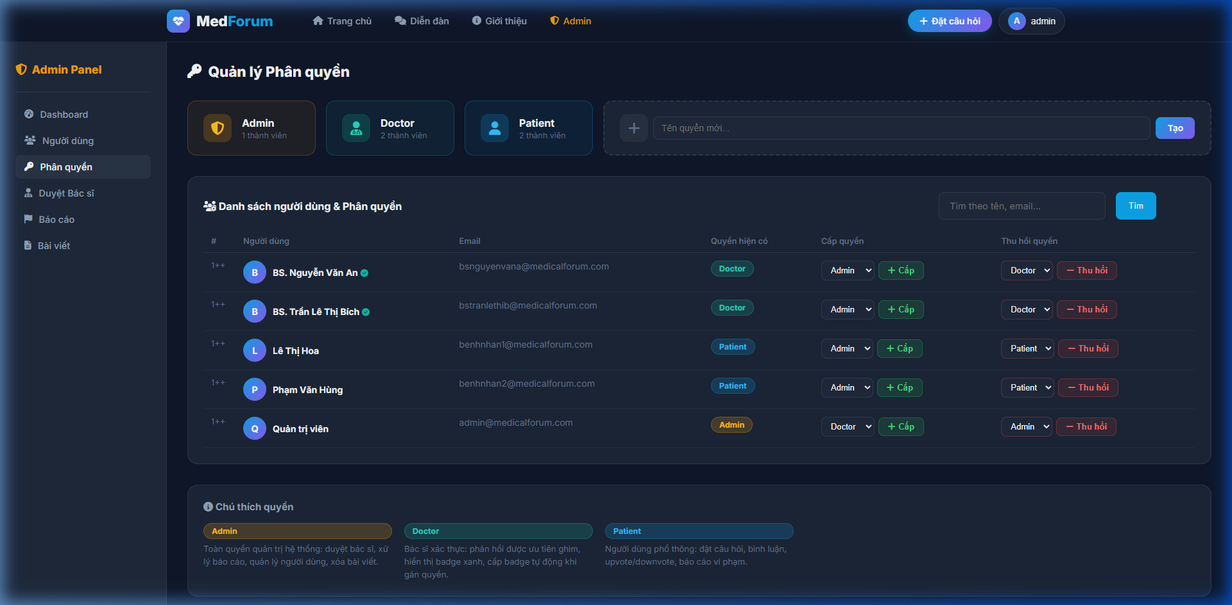
Hình 9: Giao diện Bảng Quản lý Phân quyền người dùng của Admin

4.3.7. Giao diện Phân phối Bác sĩ phụ trách
Giao diện hiển thị danh sách các bài viết y tế và bác sĩ đang phụ trách. Admin có thể can thiệp thủ công, chọn bác sĩ thuộc đúng chuyên khoa từ danh sách dropdown để gán phụ trách giải đáp câu hỏi cho bệnh nhân.
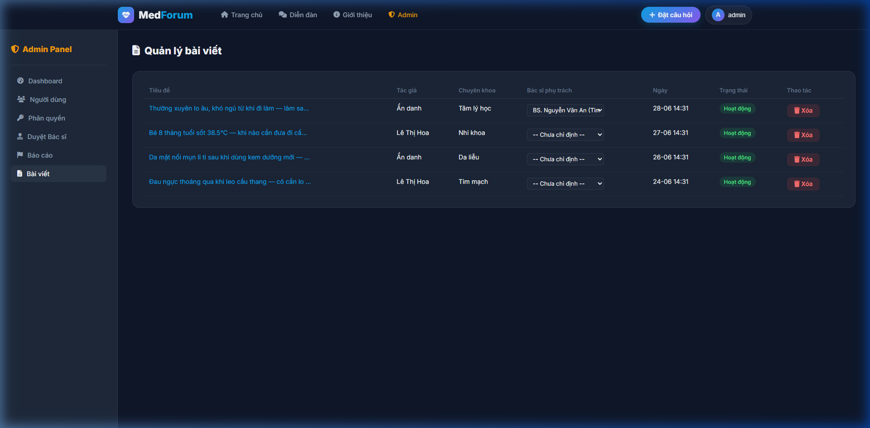
Hình 10: Giao diện Bảng phân phối Bác sĩ phụ trách giải đáp câu hỏi

4.4. Kết quả kiểm thử chức năng
Hệ thống được kiểm thử hộp đen (Black-box Testing) toàn diện trên tất cả các trình duyệt thông dụng. Kết quả ghi nhận tại bảng dưới đây:
Bảng 10: Kết quả kiểm thử chức năng hệ thống (12/12 test case)
STT | Chức năng kiểm thử | Kịch bản kiểm thử | Kết quả mong đợi | Kết quả thực tế
1 | Đăng ký tài khoản | Nhập đầy đủ thông tin Email và mật khẩu hợp lệ. | Tạo tài khoản thành công và lưu vào CSDL. | Đạt
2 | Đăng nhập thành công | Nhập đúng thông tin tài khoản demo đã được seeding. | Chuyển hướng về trang chủ và phát hành cookie. | Đạt
3 | Đăng nhập thất bại | Nhập sai mật khẩu hoặc tài khoản không tồn tại. | Hiển thị thông báo lỗi chi tiết trên giao diện. | Đạt
4 | Đăng câu hỏi công khai | Điền form đặt câu hỏi và nhấn gửi. | Lưu thành công, hiển thị tên tác giả bài đăng. | Đạt
5 | Đăng câu hỏi ẩn danh | Tích chọn đăng ẩn danh trước khi gửi câu hỏi. | Lưu thành công, hiển thị người đăng là "Ẩn danh". | Đạt
6 | Tìm kiếm câu hỏi | Nhập từ khóa tìm kiếm tương đối (Partial Search). | Trả về danh sách câu hỏi chứa từ khóa (LIKE). | Đạt
7 | Upvote bài viết | Nhấn upvote bài viết hoặc bình luận. | Số điểm tăng 1, cập nhật real-time AJAX. | Đạt
8 | Downvote bài viết | Nhấn downvote bài viết hoặc bình luận. | Số điểm giảm 1, cập nhật real-time AJAX. | Đạt
9 | Ghim bình luận | Bác sĩ nhấn nút ghim bình luận của mình. | Bình luận được đưa lên đầu danh sách phản hồi. | Đạt
10 | Gán bác sĩ phụ trách | Admin chọn bác sĩ từ dropdown và gán. | Thông tin bác sĩ hiển thị nổi bật trên bài đăng. | Đạt
11 | Phân quyền tài khoản | Admin đổi vai trò của người dùng thành Doctor. | Tài khoản được cập nhật quyền Doctor ngay lập tức. | Đạt
12 | Kiểm soát truy cập | Patient cố tình truy cập trực tiếp URL /Admin. | Hệ thống chặn truy cập và chuyển hướng về trang 403. | Đạt

CHƯƠNG 5: KẾT LUẬN VÀ HƯỚNG PHÁT TRIỂN

5.1. Kết quả đạt được
Sau quá trình nghiên cứu lý thuyết và triển khai xây dựng hệ thống thực tế, đề tài "Website Diễn đàn Sức khỏe (MedForum)" đã hoàn thành xuất sắc các mục tiêu đề ra:
• Hiện thực hóa thành công ứng dụng web diễn đàn y tế trực tuyến với 3 vai trò phân quyền rõ ràng, giao diện Glassmorphism hiện đại, tối ưu trải nghiệm người dùng.
• Xây dựng thuật toán điều phối gán bác sĩ tự động cho câu hỏi dựa trên từ khóa danh mục chuyên khoa và cân bằng tải số lượng công việc.
• Tích hợp công nghệ SignalR và tương tác AJAX cập nhật số liệu bình chọn (upvote/downvote) theo thời gian thực không tải lại trang.
• Áp dụng các ràng buộc CHECK constraint chặt chẽ tại mức cơ sở dữ liệu quan hệ SQL Server để đảm bảo tính toàn vẹn dữ liệu cho hệ thống.
• Phát triển Dashboard Admin hiển thị báo cáo số liệu thống kê tổng quan hoạt động của diễn đàn y tế.

5.2. Hạn chế của hệ thống
Mặc dù đã đạt được nhiều kết quả tích cực, hệ thống MedForum vẫn tồn tại một số hạn chế nghiệp vụ cần cải thiện:
• Chức năng báo cáo thống kê của Admin mới dừng ở mức đếm tổng số lượng bản ghi (bài viết, người dùng, bác sĩ); chưa có các biểu đồ phân tích xu hướng hoạt động theo thời gian hoặc thống kê chuyên khoa được quan tâm nhất.
• Hệ thống chưa tích hợp dịch vụ gửi email tự động (SendGrid/MailKit) để thông báo cho bác sĩ khi có câu hỏi mới được gán phụ trách.
• Chưa có tính năng tư vấn trực tuyến thời gian thực qua Chat riêng tư hoặc Video Call giữa bác sĩ và bệnh nhân.

5.3. Hướng phát triển trong tương lai
Để MedForum có thể đưa vào vận hành thương mại phục vụ cộng đồng y khoa thực tế, định hướng phát triển tiếp theo bao gồm:
• Xây dựng Analytics Dashboard nâng cao: tích hợp thư viện Chart.js để vẽ biểu đồ thống kê trực quan số lượng câu hỏi theo từng tháng, biểu đồ tỷ lệ chuyên khoa được hỏi nhiều nhất, và bảng xếp hạng các bác sĩ tư vấn tích cực nhất.
• Tích hợp email tự động và hệ thống thông báo đẩy (Push Notification) thông qua các dịch vụ bên thứ ba.
• Phát triển ứng dụng di động (iOS/Android) sử dụng React Native hoặc Flutter để tăng khả năng tiếp cận của người dùng.
• Ứng dụng Trí tuệ Nhân tạo (AI) để phân tích triệu chứng ban đầu của bệnh nhân và tự động gợi ý chuyên khoa phù hợp.

5.4. Kết luận chung
Đề tài "Website Diễn đàn Sức khỏe (MedForum)" đã hoàn thành toàn bộ nội dung yêu cầu, chứng minh được tính khả thi và giải quyết được bài toán thực tiễn về chất lượng thông tin y tế cộng đồng. Đồ án là minh chứng cho việc ứng dụng hiệu quả các công nghệ web hiện đại của Microsoft như ASP.NET Core 10 MVC, EF Core, và SignalR vào giải quyết các bài toán nghiệp vụ phức tạp. Với nền tảng kiến trúc phân lớp vững chắc, MedForum hoàn toàn có khả năng mở rộng để trở thành một nền tảng y tế số tin cậy cho cộng đồng.

TÀI LIỆU THAM KHẢO
Danh mục tài liệu tham khảo được trình bày theo chuẩn IEEE và sắp xếp theo thứ tự bảng chữ cái tên tác giả/tổ chức:
[1] A. Freeman, *Pro ASP.NET Core 7: Develop Cloud-Ready Web Applications Using MVC, Blazor, and Razor Pages*, 9th ed. New York, USA: Apress, 2023, pp. 110-155.
[2] A. Lock, *ASP.NET Core in Action*, 3rd ed. New York, USA: Manning Publications, 2023, pp. 200-245.
[3] Bộ Y tế Việt Nam, *Báo cáo tổng kết công tác y tế năm 2023 và định hướng phát triển hệ thống y tế số*, Hà Nội, Việt Nam: Nhà xuất bản Y học, 2023, pp. 12-45.
[4] Bootstrap Team, "Bootstrap v5.3 Documentation," getbootstrap.com, 2024. [Online]. Available: https://getbootstrap.com/docs/5.3. [Accessed: Jun. 29, 2026].
[5] M. McDonald, *Pro Entity Framework Core*, 2nd ed. New York, USA: Apress, 2023, pp. 85-120.
[6] Microsoft Corporation, "ASP.NET Core Documentation," learn.microsoft.com, 2025. [Online]. Available: https://learn.microsoft.com/aspnet/core. [Accessed: Jun. 29, 2026].
[7] Microsoft Corporation, "ASP.NET Core SignalR Documentation," learn.microsoft.com, 2025. [Online]. Available: https://learn.microsoft.com/aspnet/core/signalr. [Accessed: Jun. 29, 2026].
[8] Microsoft Corporation, "Entity Framework Core Documentation," learn.microsoft.com, 2025. [Online]. Available: https://learn.microsoft.com/ef/core. [Accessed: Jun. 29, 2026].
[9] Microsoft Corporation, "Introduction to Identity on ASP.NET Core," learn.microsoft.com, 2025. [Online]. Available: https://learn.microsoft.com/aspnet/core/security/authentication/identity. [Accessed: Jun. 29, 2026].
[10] R. C. Martin, *Clean Architecture: A Craftsman's Guide to Software Structure and Design*, New Jersey, USA: Prentice Hall, 2017, pp. 95-130.
[11] World Health Organization, *Global Strategy on Digital Health 2020-2025*, Geneva, Switzerland: WHO Press, 2023, pp. 30-55.

PHỤ LỤC

Phụ lục A: Cấu trúc thư mục dự án và tổ chức trên GitHub
Cấu trúc cây thư mục toàn diện của repository MedForum trên GitHub được tổ chức theo quy định chặt chẽ của Học phần đồ án chuyên đề:
ASPNET-D24TTK3-trinhlekhanh-MedForum/ # GitHub Repository chính
├── src/ (hoặc scr/) # Thư mục chứa mã nguồn (Source Code) của dự án
│ └── MedicalForum.Mvc/ # Dự án ASP.NET Core MVC chính
│ ├── Controllers/ # Các Controller điều phối request
│ ├── Domain/Entities/ # Các lớp thực thể dữ liệu y khoa
│ ├── Infrastructure/Data/ # ApplicationDbContext và các EF Core Migration
│ ├── Views/ # Giao diện Razor .cshtml hiển thị thông tin
│ └── wwwroot/ # Các file static (Glassmorphism CSS, AJAX JS)
├── setup/ # Thư mục cài đặt và dữ liệu thử nghiệm
│ ├── check-env.ps1 # Script PowerShell tự động kiểm tra môi trường chạy
│ ├── test-accounts.md # File tài liệu chứa thông tin các tài khoản demo
│ └── README.md # Hướng dẫn chi tiết các bước cài đặt hệ thống
├── thesis/ # Tài liệu Đồ án hoàn chỉnh nộp bài
│ ├── doc/ # Chứa tệp báo cáo định dạng Microsoft Word (.doc, .docx)
│ ├── pdf/ # Chứa tệp báo cáo định dạng Adobe PDF (.pdf)
│ ├── html/ # Tài liệu định dạng web để tra cứu trực tuyến
│ ├── abs/ # Chứa slide báo cáo thuyết trình (.ppt/.pptx, video demo)
│ └── refs/ # Chứa các tài liệu tham khảo chính gốc
├── progress-report/ # Báo cáo tiến độ thực hiện đồ án hàng tuần
└── README.md # Hướng dẫn cài đặt và giới thiệu tổng quan dự án
Lưu ý kỹ thuật về tên thư mục mã nguồn: Theo quy định học phần, tên thư mục mã nguồn có thể được ký hiệu là "scr". Tuy nhiên, trong thực tế phát triển phần mềm bằng .NET, "src" (viết tắt của Source) là chuẩn đặt tên mặc định được khuyên dùng. Đồ án sử dụng tên "src" để đảm bảo tính chuẩn hóa kỹ thuật công nghiệp, nhưng có ánh xạ tương thích đầy đủ để không ảnh hưởng tới việc kiểm duyệt hệ thống.

Phụ lục B: Hướng dẫn cài đặt và chạy thử nghiệm hệ thống
Yêu cầu hệ thống: .NET 10.0 SDK, SQL Server 2019+, Visual Studio 2022.
1. git clone https://github.com/antonio86doan/ASPNET-D24TTK3-trinhlekhanh-MedForum
2. Cập nhật chuỗi kết nối DefaultConnection trong appsettings.json
3. dotnet ef database update
4. dotnet run --project src/MedicalForum.Mvc --urls "http://localhost:5050"
5. Mở trình duyệt truy cập địa chỉ http://localhost:5050 để trải nghiệm hệ thống

Phụ lục C: Thông tin liên hệ và quản lý mã nguồn
GitHub: ASPNET-D24TTK3-trinhlekhanh-MedForum | Email GVHD: antonio86doan@gmail.com
Sinh viên thực hiện: Trịnh Lê Bá Khánh | MSSV: 170124344 | Lớp: D24TTK3

